崂

*山*是*山*东半岛的主要*山*脉，最高峰崂顶海拔1133米，是我国海岸线第一高峰，有着海上“第一名*山*”之称。它耸立在黄海之滨，高大雄伟。当地有一句古语说：“泰*山*云虽高，不如东海崂。”*山*光海色，道教名*山*。

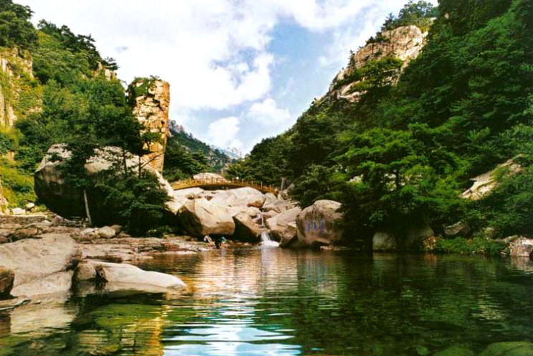*山*海相连，*山*光海色，正是崂*山*风景的特色。在全国的名*山*中，唯有崂*山*是在海边拔地崛起的。绕崂*山*的海岸线长达87公里，沿海大小岛屿18个，构成了崂*山*的海上奇观。当你漫步在崂*山*的青石板小路上，一边是碧海连天，惊涛拍岸；另一边是青松怪石，郁郁葱葱，你会感到心胸开阔，气舒神爽。因此，古时有人称崂*山*“神仙之宅，灵异之府。”

《寄王屋山人孟大融》

李白

我昔东海上，劳山餐紫霞。亲见安期公，食枣大如瓜。

中年谒汉主，不惬还归家。朱颜谢春辉，白发见生涯。

所期就金液，飞步登云车。愿随夫子天坛上，闲与仙人扫落花。